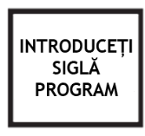
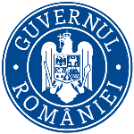

28.09.2021

Anunț privind începerea implementării proiectului
“Granturi pentru capital de lucru acordate IMM-urilor”

KRYSTAL TURISM SRL anunta lansarea proiectul cu titlul ” Grant capital de lucru” proiect nr RUE 16251 înscris în cadrul Măsurii ”Granturi pentru capital de lucru”, instituită prin OUG nr 130/2020.
Proiectul se derulează pe o perioada de maxim 12 luni, începând cu data semnării contractului de finanțare cu Ministerul Economiei, Energiei si Mediului de Afaceri/ AIMMAIPE , respectiv 08.09.2021.
Obiectivul proiectului îl reprezintă sprijinirea financiară a activității societății KRYSTAL TURISM SRL, în contextul crizei provocate de COVID-19.
Proiectul are printre principalele rezultate, următoarele:
-menținerea activității pe o perioada de minim 6 luni,
-menținerea numărului locurilor de munca față de data depunerii cererii, pe o perioadă de minimum 6 luni, la data acordării granturilor

Valoarea proiectului este de 139.721,205 lei (valoarea totala) din care : 121.496,7 lei grant si 18.224,505 lei cofinanțare.

Proiect cofinanțat din Fondul European de Dezvoltare Regionala prin Programul Operațional Competitivitate 2014-2020

KRYSTAL TURISM SRL
Monica ROTAR-MOISESCU
E-mail: office@hotelkrystal.ro
Telefon: 0752 161 184
Fix/Fax: 0354 418 230

